**Ært**

**Pisum Sativum 'Alderman'**

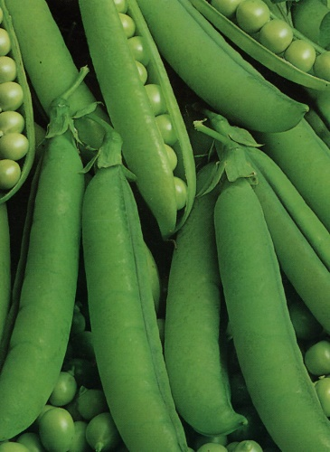

Type: Marvært

Højde: 180 cm

Såafstand: 6 cm

Rækkeafstand: 80 cm

Sådybde: 3 cm

Lysforhold: Fuld sol

Forspiring: Marts April

Udplantning/såning på friland: Maj Juni

Spiring efter: ca. 7 dage

Moden til høst efter: ca. 91 dage

Beskrivelse:  
Herlig, god marvært der giver 7-10 ærter/bælg. En høj sort som kræver støtte, giver rigeligt udbytte på et lille areal. Giver udbytte i en lang periode. Velegnet til frysning. Noget sødere i smagen end normal marvært, men kan ikke sås lige så tidligt om foråret. Trives i porøs jord, men er ganske nøjsom. Vandes ved tørke. Dyrk ærter forskellige steder i køkkenhaven hvert år. De gøder jorden.

Frilandssåning: Når jorden er mindst 10°C varm, ellers rådner frøene. Vand sårillen før såning. Hold såningen fugtig, til frøene er spiret.